МБОУ «Прогимназия № 2»

Исследовательская работа

«ПОРТРЕТ СЛОВАРНОГО СЛОВА «КАЛАЧ»

Автор: Береснева Алёна
ученица 1-в класса

Руководитель: учитель начальных классов
Мерзлютина Ирина Александровна,
учитель начальных классов
высшей квалификационной категории,
МБОУ «Прогимназия № 2», г. Воронежа,
Воронежской области.

Воронеж, 2016 год
Оглавление

Введение (ассоциации к слову)
Глава I. История происхождения слова, его строение и значение
I.1. Слово «калач» в словаре
I.2. Родственные слова
I.3. Синонимы к слову «калач»
I.4. Фразеологические обороты
Глава II. Жизнь слова в русском фольклоре
Глава III. Слово на карте
Заключение

Актуальность работы
Изучение словарных слов помогает расширять кругозор учеников младших классов, что обеспечивает актуальность данной работы.

Цель проекта
- Создать энциклопедию словарного слова «калач», чтобы обратить внимание своих одноклассников на изучение словарных слов.

Задачи
- Изучить историю происхождения слова «калач», его строение и значение, найти родственные слова, синонимы, фразеологические обороты с этим словом.
- Изучить, как слово используется в русском фольклоре.
- Понять значение пословиц и поговорок про калач.
- Научиться пользоваться дополнительной литературой: справочной и художественной, Интернет – ресурсами.

Объект исследования
Объектом исследования является слово «калач».

Методы исследования
- Опрос одноклассников.
- Изучение и обработка литературы, Интернет источников по теме проекта.
- Защита проекта.

Гипотеза
Изучение этимологии слова позволяет развивать речь младшего школьника, пробуждает интерес к живому слову. В ходе нашего исследования у нас получится маленькая энциклопедия слова «калач».

Введение
На полке магазина в хлебном отделе лежала булочка в виде замочка с названием «калач». Меня заинтересовало это название.
В классе своим друзьям я предложила ответить на вопрос – «Что такое калач»?
Результаты мы с папой показали на диаграмме. Приложение 1
Как видим, мои одноклассники дали разные ответы. Большинство из них думали, что калач – это бублик. Некоторые утверждали, что это булочка и плюшка. А кто-то был уверен, что калачом называют пирожок или хлеб.
Можно сделать вывод, мы плохо представляем себе значение этого слово.
И мне захотелось провести его исследование, и своими знаниями поделиться с друзьями. И вот, что я узнала.
Глава I. История происхождения слова, его строение и значение.
Оказывается, слово «калач» очень интересное слово! Оно произошло от общеславянского «коло», «колесо». Круглый хлеб напоминает колесо.
Некоторые считают, что имя «калач» произошло от татарского слова «калач», что означает «будь голоден!», то есть не ешь калача, пока сыт, утоли аппетит вкусным хлебом. Следовательно, «калач» означает «аппетитный».
I.1. Слово «калач» в словаре.
Объяснить значение слова нам помог толковый словарь С.И.Ожегова: пшеничный хлеб, по форме напоминающий замок с дужкой.
В.И.Даль о значении слова «калач» сообщает, что это: белый пшеничный хлеб вообще; пшеничный сгибень с дужкою, из жидкого теста.
Также, в словаре В.И.Даля говорится, что «калач» - это проток, отток, впавший в ту же реку; крутой изгиб реки вокруг острова или полуострова.
Значит это слово многозначное.
В России издавна были известны «московские» и «муромские» калачи. «Московские калачи, как огонь горячи» – говорили в народе.
Муромский калач известен с 14 века.
На гербе города Муром изображёны калачи, которыми этот город славится.
Другой символ города – памятник калачу.
А еще калач долго не черствеет!
В слове кала′ч –2 слога (ка – лач), 5 букв, 5 звуков.
I.2. Родственные слова.
У слова КАЛАЧ есть «слова родственники». Это - калачик, калачник, калачница, калачный, калачеевский.
I.3. Синонимы к слову «калач».
У слова «калач» есть синонимы. Вот они: плюшка, коврижка, крендель, хлеб, булка.
I.4. Фразеологические обороты.
Ещё один интересный факт! В древней Руси калачи выпекались в форме большого замка с круглой дужкой. Из соображений гигиены за дужку калача только держались, но никогда её не ели, отдавали нищим или собакам. Отсюда дошедшее до наших дней выражение «дойти до ручки», то есть опуститься, потерять человеческий облик.
А фразеологический оборот «тёртый калач» означает - опытный человек, которого трудно провести, обмануть.
На самом деле был такой сорт хлеба – «тёртый калач». Тесто для него очень долго мяли, месили, «тёрли», отчего калач получался необыкновенно пышным.
Глава II. Жизнь слова в русском фольклоре.
Много пословиц и поговорок связано у русского народа со словом «калач». Придумано немало загадок о калаче. Так же слово «калач» живёт и в русских народных сказках. Мамы пели колыбельные песни своим детям, в которых употреблялось это слово «калач». Ещё это слово часто встречается в скороговорках, дразнилках, частушках и чистоговорках. Приложение 3
Глава III. Слово на карте.
Слово «калач» я нашла на карте нашей страны.
Кала́ч - город в России, административный центр Калачеевского района Воронежской области.
Кала́ч-на-Дону́ - город в Волгоградской области, расположенный в излучине Дона.
И это ещё не всё. В 2013 году в подмосковном городе Коломна открылся музей «Калачная». Для этого музея был приобретён специальный «калачный конь» исторической породы Першерон.

Заключение
Я считаю, что цель моей исследовательской работы достигнута. Я прочитала много литературы. Узнала много интересного. У нас получилась маленькая энциклопедия одного слова, с которой я обязательно поделюсь со своими одноклассниками на уроке русского языка.
Мне очень понравилось работать над проектом. Хочу сказать большое спасибо своим родителям и учителю за помощь.

Список литературы:
- Толковый словарь живого великорусского языка : в 4 т. / авт.-сост. В. И. Даль. — 2-е изд. — СПб.: Типография М. О. Вольфа, 1880—1882.
- Гура А. В., Плотникова А. А. // Славянские древности: Этнолингвистический словарь: в 5 т. / Под общей ред. Н. И. Толстого; Институт славяноведения РАН. — М.: Международные отношения, 1999.
- Энциклопедический словарь Брокгауза и Ефрона: в 86 т. (82 т. и 4 доп.). — СПб., 1890—1907.
- Электронные ресурсы:
- Похлебкин В.В. Большая энциклопедия кулинарного искусства http://dic.academic.ru/dic.nsf/enc_pohlebkin/1619/КАЛАЧ
- Фразеология.ру - словарь устойчивых словосочетаний http://www.frazeologiya.ru/fraza/kalach.htm
- Е.А. Верниковская. Учебный проект по русскому языку по теме «Портрет одного слова» https://infourok.ru/uchebnyy_proekt_po_russkomu_yazyku_po_teme_portret_odnogo_slova-406042.htm
- Материал из Википедии — свободной энциклопедии, https://ru.wikipedia.org/wiki/Калач

Приложение 1

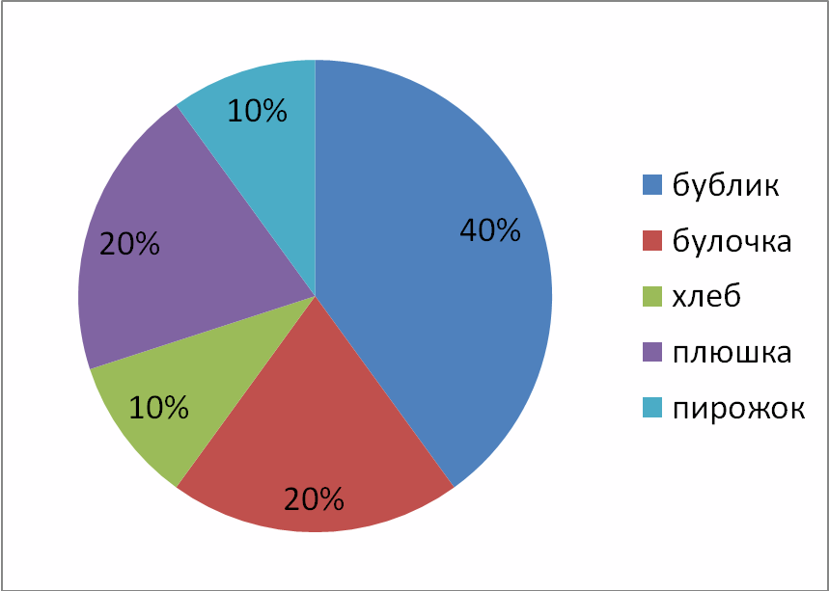

Приложение 2
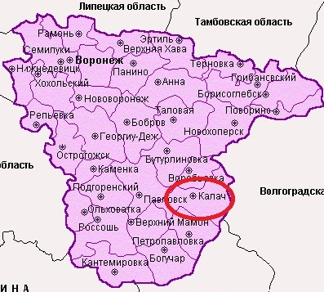

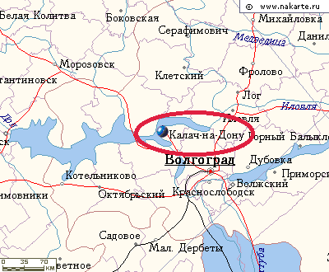

Приложение 3
Пословицы и поговорки:
Хочешь есть калачи – не лежи на печи.
Хлебушка – калачу дедушка.
Покормил калачом, да в спину кирпичом.
Свой хлеб слаще чужого калача.
Загадки:
Есть у булочки дуга,
Как у амбарного замка
Мягонькая дужка,
Вкусненькое брюшко. (Калач)
Какой город сделан из теста? (Калач)
Сказки:
- Одному мужику хотелось есть. Он купил калач и съел, — ему все еще хотелось есть. Купил другой калач и съел, — ему всё ещё хотелось есть. (Русская народная сказка «Три калача и одна баранка»)
- За калиновым мостом, на малиновом кусту калачи медовые росли да пряники с начинкой. Каждое утро прилетала сорока – белобока и ела пряники. (А. Толстой «Сорочьи сказки»)
Колыбельная песня:
Ай, не плачь, не плачь, не плачь,
Я куплю тебе калач.
Если будешь плакать –
Куплю худой лапоть.
Частушка:
Я сидела на печи,
Сторожила калачи.
А за печкой мышки,
Сторожили пышки!

